Глава 5. Методы поиска глобального минимума одномерных многоэкстремальных функций.

Некоторые методы решения многомерных задач оптимизации требуют решения задачи или задач одномерной глобальной минимизации. Данный класс задач представляет и самостоятельную ценность.

Входные термины:
- одномерная функция;
- унимодальная функция;
- мультимодальная функция;
- условная оптимизация;
- глобальная оптимизация.
Выходные термины:
- метод перебора;
- методы случайного поиска;
- метод выделения интервалов унимодальности;
- метод аппроксимирующих моделей.

§1. Метод перебора. Метод случайного поиска.
Рассмотрим задачу одномерной условной глобальной оптимизации
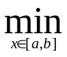Φ(x)=Φ(x*), (1)
где Φ(x) - мультимодальная, вообще говоря, функция.
Метод перебора.
Схема метода перебора (рисунок 1).
- Покрываем интервал [a,b] некоторой сеткой (не обязательно случайно) с узлами 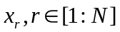.
- Производим испытание в точке 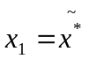- вычисляем значения 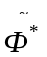 функции Φ(x) в этой точке.
- Полагаем r=2.
- Производим испытание в точке 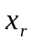 - вычисляем величину 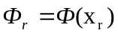.
- Если 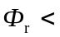, то выполняем присваивания 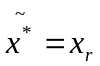, 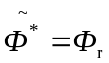.
- Если 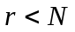, то выполняем присваивание 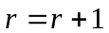 и переходим на п. 4. Иначе - заканчиваем вычисления.
- Принимаем 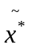в качестве приближенного значения точки глобального минимума или каким-либо из рассмотренных методов одномерной локальной оптимизации организуем в окрестности точки поиск локального минимума это функции●
При выборе количества узлов сетки можно исходить из требуемой точности решения 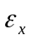 – максимальный шаг сетки принять равным этой величине.
Отметим, что метод перебора, как и любой другой метод глобальной оптимизации, при отсутствии априорной информации о свойствах минимизируемой функции не гарантирует нахождение глобального минимума (см. пунктирный график на рисунке 1).

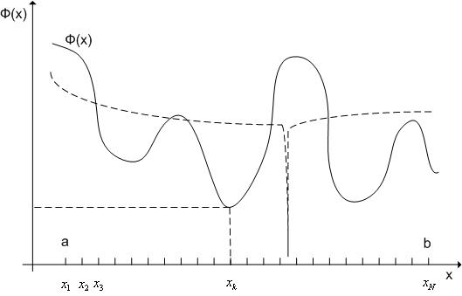

Рисунок 1 - К схеме метода перебора

Метод перебора классифицируется, как пассивный метод нулевого порядка. Если координаты узлов являются случайными величинами, то метод совпадает с методом случайного поиска.
Метод случайного поиска.
Схема метода случайного поиска.
- Генерируем с помощью какого-либо программного генератора случайных чисел, равномерно распределенных в интервале [a,b], случайное число .
- Производим испытание в точке - вычисляем значения функции Φ(x) в этой точке.
- Полагаем r=2.
- Аналогично п. 1 генерируем случайное число 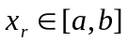.
- Производим испытание в точке - вычисляем величину 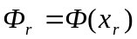.
- Если 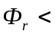, то выполняем присваивания , 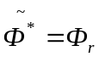.
- Если , то выполняем присваивание и переходим на п. 4. Иначе - заканчиваем вычисления. Здесь N – количество испытаний.
- Принимаем в качестве приближенного значения точки глобального минимума или каким-либо из рассмотренных методов одномерной локальной оптимизации организуем в окрестности точки поиск локального минимума это функции●
При достаточно большом N метода гарантирует нахождение глобального минимума с высокой вероятностью
Метод классифицируется, как пассивный стохастический метод нулевого порядка.

Входные термины:
- одномерная функция;
- унимодальная функция;
- мультимодальная функция;
- условная оптимизация;
- глобальная оптимизация;
- метод перебора;
- методы случайного поиска;
- метод аппроксимирующих моделей.
Выходные термины:
- метод выделения интервалов унимодальности.

§2. Метод выделения интервалов унимодальности.
Рассмотрим задачу одномерной условной глобальной оптимизации: найти минимум одномерной мультимодальной функции 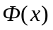, определенной в замкнутой области допустимых значений D=[a,b] и имеющей в этой области конечное число минимумов,
Φ(x)=Φ(x*). (1)
Метод выделения интервалов унимодальности функции требует априорного знания оценки d>0 минимального расстояния между локальными минимумами этой функции.
Схема метода выделения интервалов унимодальности (рисунок 1).
- Полагаем r=1.
- Если функция в точке a возрастает, то полагаем 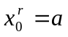переходим на п. 4.
- Если функция в точке a убывает, то полагаем 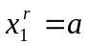 и переходим на п. 5.
- Последовательно увеличивая x на величину по формуле 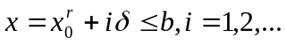, находим первую точку 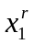, в которой функция убывает. Здесь и далее - величина в несколько раз меньшая величины d.
- Последовательно увеличивая x на величину по формуле 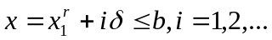, находим первую точку 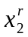, в которой функция возрастает.
- В качестве r-го интервала унимодальности принимаем интервал 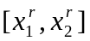.
- Если интервала [a,b] исчерпан, переходим на п. 8, иначе полагаем 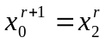, r=r+1 и переходим на п. 4.
- Пусть общее число найденных интервалов унимодальности функции равно 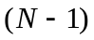. Каким-либо методом локальной оптимизации находим локальный минимум функции в каждом из интервалов унимодальности. Обозначим точки этих минимумов 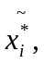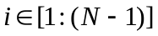. Соответствующие значения функции Φ(x) обозначим 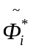. Добавим к точкам 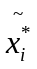 точки 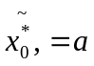 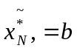 и соответствующие значения 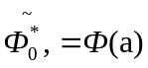, 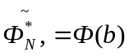 функции Φ(x).
- Найдем минимальную из величин 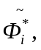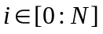 и соответствующее значение аргумента:
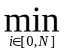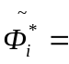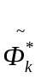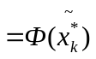.
- В качестве решения задачи глобальной минимизации (1) примем точку 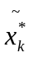 или каким-либо методом одномерной локальной оптимизации уточним это решение●

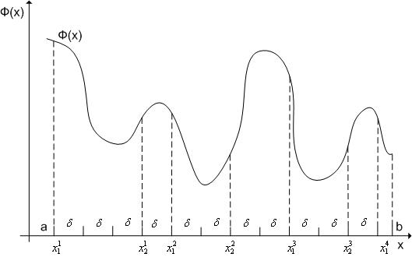

Рисунок 1 - К схеме метода выделения интервалов унимодальности: 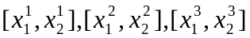 - интервалы унимодальности

Для определения того, возрастает или убывает в точке x функция , может использоваться ее первая разность в этой точке 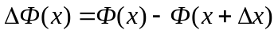, где 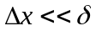 - некоторая малая величина. А именно, если 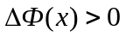, то функция возрастает в точке x; иначе – убывает. Заметим, что при этом в каждой точке требуется выполнить дополнительное испытание функции .
Если функция непрерывно дифференцируема в интервале [a,b], то для определения того, возрастает или убывает в данной точке эта функция, очевидным образом, можно использовать значения первой производной функции в этой точке.
Подчеркнем следующее обстоятельство. Если априорная оценка d минимального расстояния между локальными минимумами функции отсутствует, то никаких оснований полагать, что в интервалах, выделенных с помощью рассмотренного алгоритма, функция является унимодальной. Пусть, например, функция на интервале 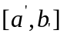 [c,d] (рисунок 2). Если к такой функции применить алгоритм выделения интервалов унимодальности с любым 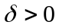, то в качестве интервала унимодальности будет выделен интервал 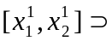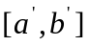, на котором функция имеет бесконечное количество минимумов, т.е. не является унимодальной.

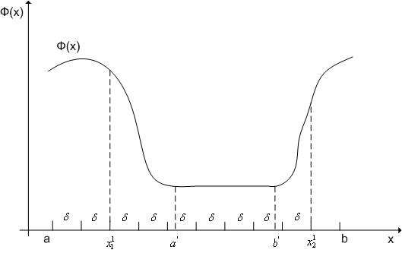

Рисунок 2 - На интервале 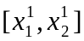 функция имеет бесконечное количество минимумов, т.е. не является унимодальной.

Метод представляет собой детерминированный метод последовательного поиска нулевого порядка, если возрастание и убывание функции определяется с помощью конечных разностей. Если при этом используются соответствующие значения первых производных, метод становится методом последовательного поиска первого порядка.

Входные термины:
- одномерная функция;
- мультимодальная функция;
- глобальная оптимизация;
- метод хорд;
- метод касательных.
Выходные термины:
- модель минимизируемой функции, модельная функция;
- метод аппроксимирующих моделей;
- аппроксимирующий полином Лагранжа;
- аппроксимирующий полином Ньютона.

§3. Метод аппроксимирующих моделей.
Рассмотрим задачу условной глобальной оптимизации: найти минимум одномерной мультимодальной функции Φ(x), определенной в замкнутой области допустимых значений D=[a,b]:
Φ(x)=Φ(x*). (1)
Схема метода.
Схема метода аппроксимирующих моделей (рисунок 1).
1) Покрываем интервал [a,b] некоторой сеткой с несовпадающими узлами 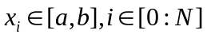 и производим испытания в узлах этой сетки - вычисляем величины 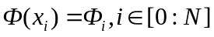.
2) Строим аппроксимирующую функцию φ(x), проходящую через точки 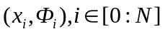. Эту функцию принято называть математической моделью минимизируемой функции Φ(x) или модельной функцией.
3) Оцениваем адекватность построенной модели φ(x). Для этого:
- строим вспомогательную сетку 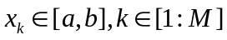, узлы которой не совпадают между собой и с узлами основной сетки ;
- вычисляем значения модельной функции φ(x) и функции Ф(x) в узлах этой сетки 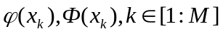;
- вычисляем погрешность аппроксимации, например,
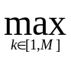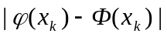;
4) Если погрешность аппроксимации превышает заданную, то по результатам всех предшествующих испытаний строим новую модель φ(x) и переходим на п. 3.
5) Определяем положение глобального минимума модельной функции φ(x), который или принимается в качестве глобального минимума функции Ф(х), или уточняется с помощью какого-либо локального метода минимизации●
В качестве модельных функций φ(x) чаще всего используют полиномы и сплайны. Рассмотрим использование в качестве модельной функции полиномов.

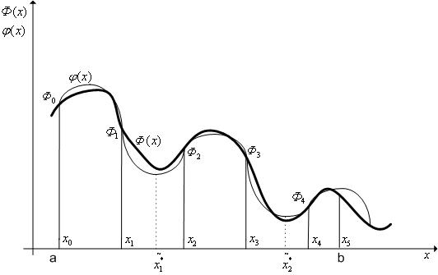
Рисунок 1 - К схеме метода аппроксимирующих моделей. N=5; 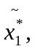 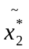 - точки локального минимума модельной функции φ(x); точка – приближенное значение точки глобального минимума функции Ф(х) на интервале [a,b]

Аппроксимирующий полином Лагранжа.
Будем искать аппроксимирующий полином в виде
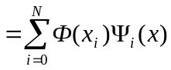, (2)
где 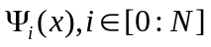 - неизвестные полиномы от x, независящие от аппроксимируемой функции φ(x).
Из того условия, что модельная функция φ(x) должна совпадать с аппроксимируемой функцией Ф(х) в узлах сетки 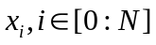, имеем систему из (N+1)-го равенств
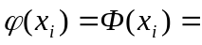
. (3)
Для выполнения равенств (3) полиномы , очевидно, должны удовлетворять условиям
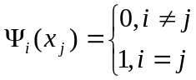 (4)
или, другими словами, полином должен иметь в качестве корней все числа , кроме числа 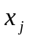, а при 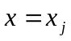 должен иметь значение, равное единице.
Условию (4) удовлетворяют только полиномы вида
,
где A – неизвестная константа. Найдем эту константу из условия 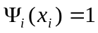:
;
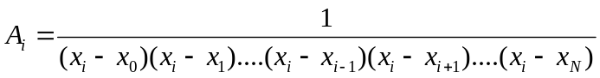.
Таким образом,
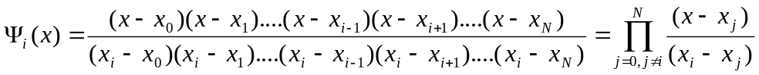 (5)
и искомый аппроксимирующий полином определяют выражением
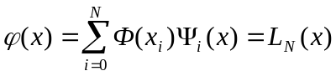. (6)
Полином (6) называется аппроксимирующим полиномом Лагранжа.
Использование аппроксимирующего полинома Лагранжа (6) в качестве модельной функции идейно очень просто, но обладает существенным недостатком. Пусть после построения этого полинома на сетке и проверке его адекватности выясняется, что погрешность аппроксимации превышает заданную. Тогда, в соответствии с рассмотренной выше схемой метода, необходимо построить новый полином Лагранжа на сетке, полученной объединением сеток , 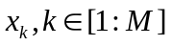, что требует пересчета всех посчитанных ранее функций 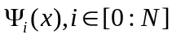. От этого недостатка свободна модификация аппроксимирующего полинома Лагранжа – аппроксимирующий полином Ньютона.
Нахождение стационарных точек аппроксимирующего полинома.
После построения аппроксимирующего полинома возникает задача нахождения его стационарных точек (см. схему метода). Поскольку аппроксимирующий полином непрерывен и, по крайней мере, один раз непрерывно дифференцируем, его стационарные точки удобно искать как нули первой производной – т.е. как корни уравнения
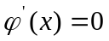. (7)
Для поиска корней уравнения чаще всего используют метод хорд и метод касательных, использующие линейную интерполяцию функции 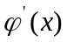 (см. параграф 4.8), а также другие методы.

